**HƯỚNG DẪN CÀI ĐẶT VÀ SỬ DỤNG CHƯƠNG TRÌNH**

# **I.CÀI ĐẶT**

**1.1.Yêu cầu hệ thống**

Tùy theo phiên bản của Laravel, sẽ có các yêu cầu về hệ thống khác nhau. Ví dụ:

– PHP >= 7.1.3 cho Lavavel 5.6

– OpenSSL PHP extension

– PDO PHP extension

– Mbstring PHP extension

– Tokenizer PHP extension

– XML PHP extension (Laravel 5.5+)

– Ctype PHP extension (Laravel 5.6+)

– JSON PHP extension (Laravel 5.6+)

– BCMath PHP extension (Laravel 5.7+)

**1.2.Phần mềm quản lý thư viện Composer**

Làm việc với Laravel bạn sẽ cần Composer, nôm na Composer là công cụ quản lý các thư viện của PHP, bạn cần cài đặt trước khi sử dụng.

Download trực tiếp từ trang chính: <https://getcomposer.org/download/>

Double click vào file vừa download, tiến hành cài đặt theo hình bên dưới.

* Click "Next" để tiến hành cài đặt.
* Lưu ý: Trong quá trình cài đặt, nếu có xuất hiện lỗi nào đó thì có thể bỏ qua bằng cách click "Next" để tiếp tục cài.

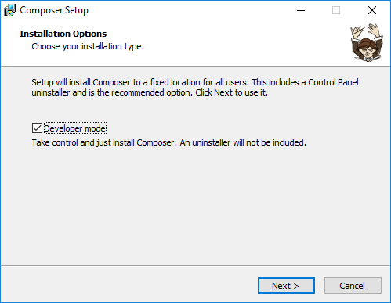

* Giữ mặt định để chọn folder cài đặt và tiếp tục click "Next".

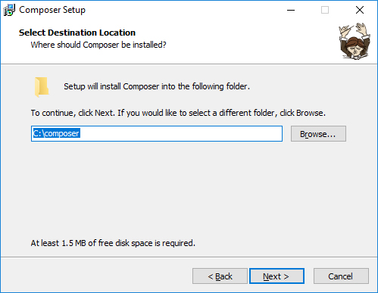

* Chọn khu vực chứa file chạy PHP và tiếp tục Click "Next".

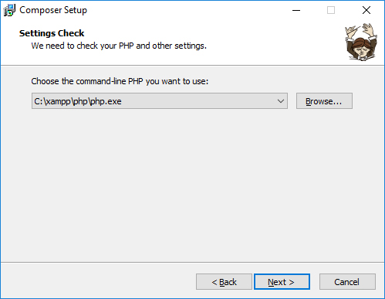

* Phần setting Proxy bỏ trống và tiếp tục Click "Next".

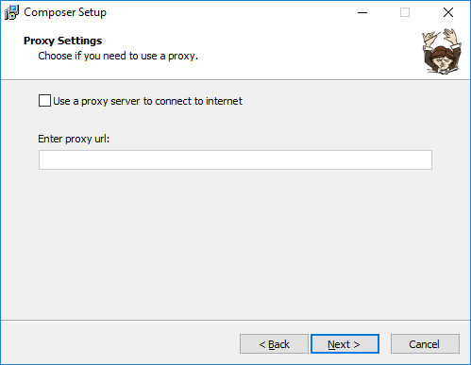

* Xem lại lựa chọn lần cuối trước khi Click "Install" để tiến hành cài đặt.

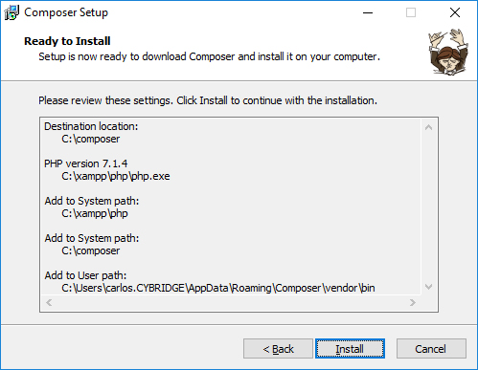

* Bảng thông tin hướng dẫn, Click "Next".

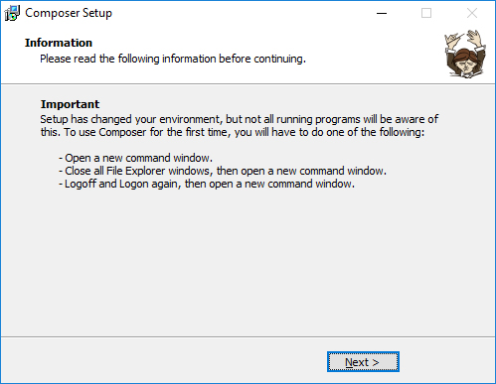

* Tới đây là kết thúc quá trình cài đặt, Click "Finish" để kết thúc.

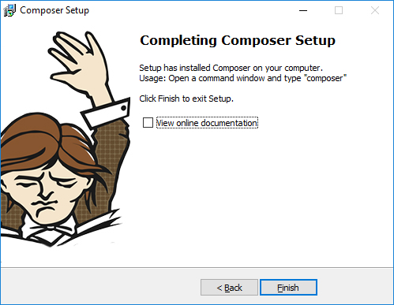

### **Tạo project từ lệnh Composer**

* Thao tác lệnh Composer bằng cmd, mở cửa sổ cmd bằng cách nhấn tổ hợp phìm "window + R", gõ "cmd", nhấn "Ok" để mở cửa số cmd Window.

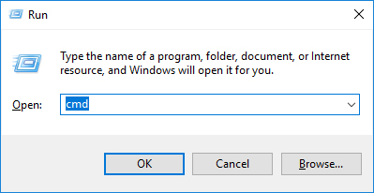

* Cửa sổ làm việc cmd:

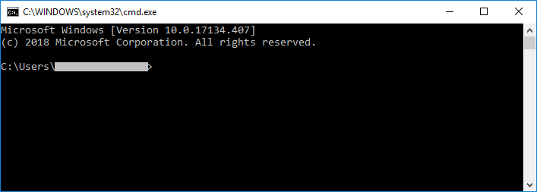

* Mặc định của Xampp để chạy được project PHP là cần đặt trong thư mục *C:\xampp\htdocs*, do đó cần thao tác trong thư mục này, để trỏ tới thư mục này, ta gõ lệnh sau và enter:

cd C:\xampp\htdocs

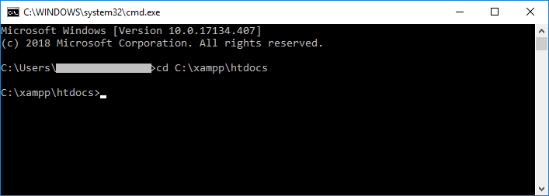

* Tạo project Laravel với tên là myproject bằng lệnh:

composer create-project laravel/laravel myproject

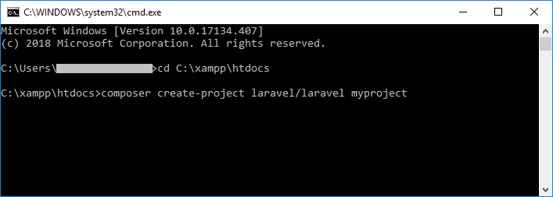

* Màn hình sau đây là kết quả tạo project Laravel thành công:

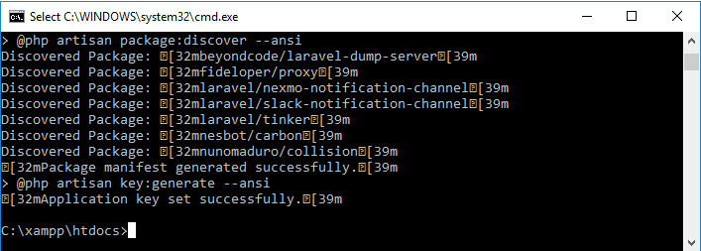

* Kiểm tra trong thư mục *C:\xampp\htdocs* xem có "myproject" được tạo chưa, nếu mở thư mục "myproject" mà có các file sau đây là thành công:

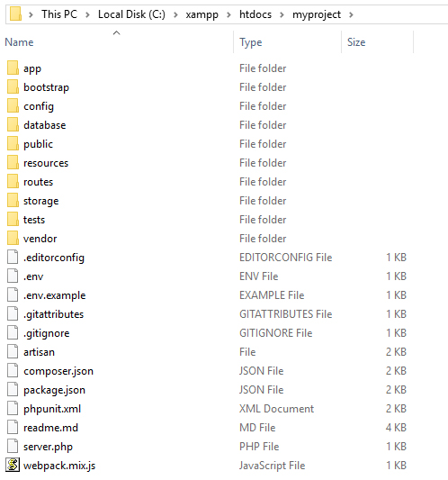

* Nếu bạn đã [Cấu hình Virtual Host](https://hocwebchuan.com/tutorial/php/xampp_config_virtual_host.php) để chạy được myproject rồi thì khi gõ trình duyệt *http://localhost:82/public/* thì bạn sẽ xem được giao diện này:

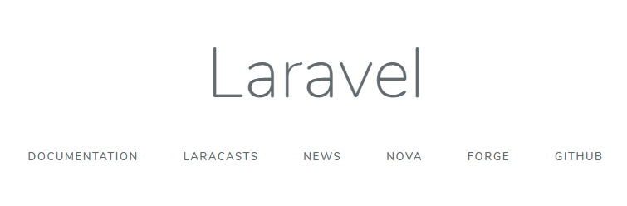

Muốn chuyển path từ *http://localhost:82/public/* thành *http://localhost:82/* ta làm như sau:

* Copy file .htaccess từ /public/ ra ngoài thư mục gốc /.htaccess
* Đổi tên file server.php thành index.php
* Xong! Giờ thì chạy lại đường dẫn *http://localhost:82/* sẽ thấy màn hình ban đầu của Laravel.

**Ghi chú :**

-Thêm cơ sở dữ liệu từ localhost (filemanagement.sql.

-Cấu hình lại tên DB trong file .env (trùng với tên cơ sở dữ liệu trong localhost)

-php artisan serve (Kiểm tra xem chương trình chạy ban đầu )

-php artisan storage -m (Kiểm tra lại các đường dẫn)

**II.HƯỚNG DẪN SỬ DỤNG**

Chương trình quản lý file có 5 modul chính:

Dashboard

Files

Tải lên

Người dùng

Vai trò

DASHBOARD

Nơi xem tất cả file được lưu trên server được phân loại theo 4 danh mục:

Ảnh: tất cả file có định dạng là jpg, png,.. một số định dạng ảnh khác.

Video: các file có định dạng mp4.

Tài liệu: gồm các file tài liệu có dạng docx, xlsx, pptx,txt.

Other File: gồm các file có định dạng khác 3 loại định dạng trên.

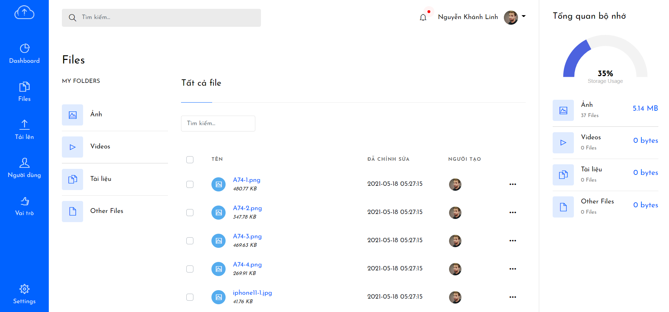

Modul này hiển thị danh sách các file gồm những thông tin như: tên file, dung lượng, ngày chỉnh sửa gần đây, hình ảnh và tên người tạo.

Người dùng có thể sử dụng các chức năng như:

Search.

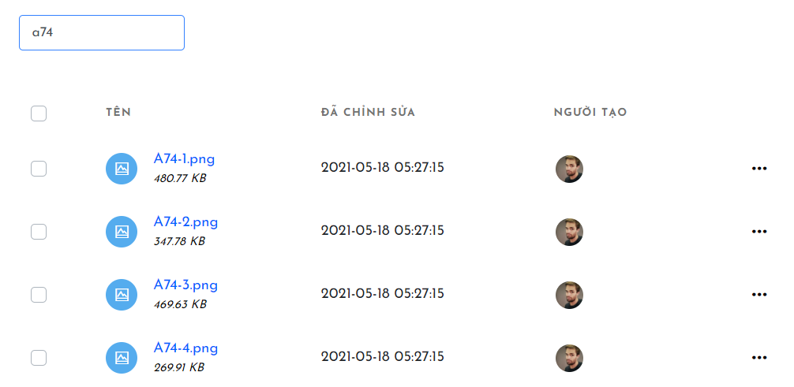

Tùy chọn tải về hoặc xóa theo từng file trong danh sách.

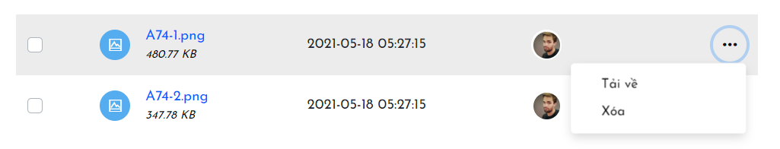

Hoặc tích chọn nhiều file thì màn hình sẽ hiển thị các nút để tải về và xóa hàng loạt.

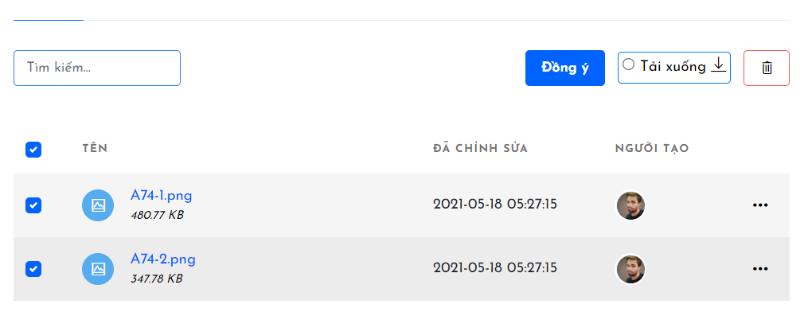

Khi tải xuống hàng loạt thì các file được chọn sẽ tự động nén vào một file rar để tải về.

FILES

Modul này hiển thị danh sách file dưới dạng một cây thư mục rới Root là thư mục gốc.

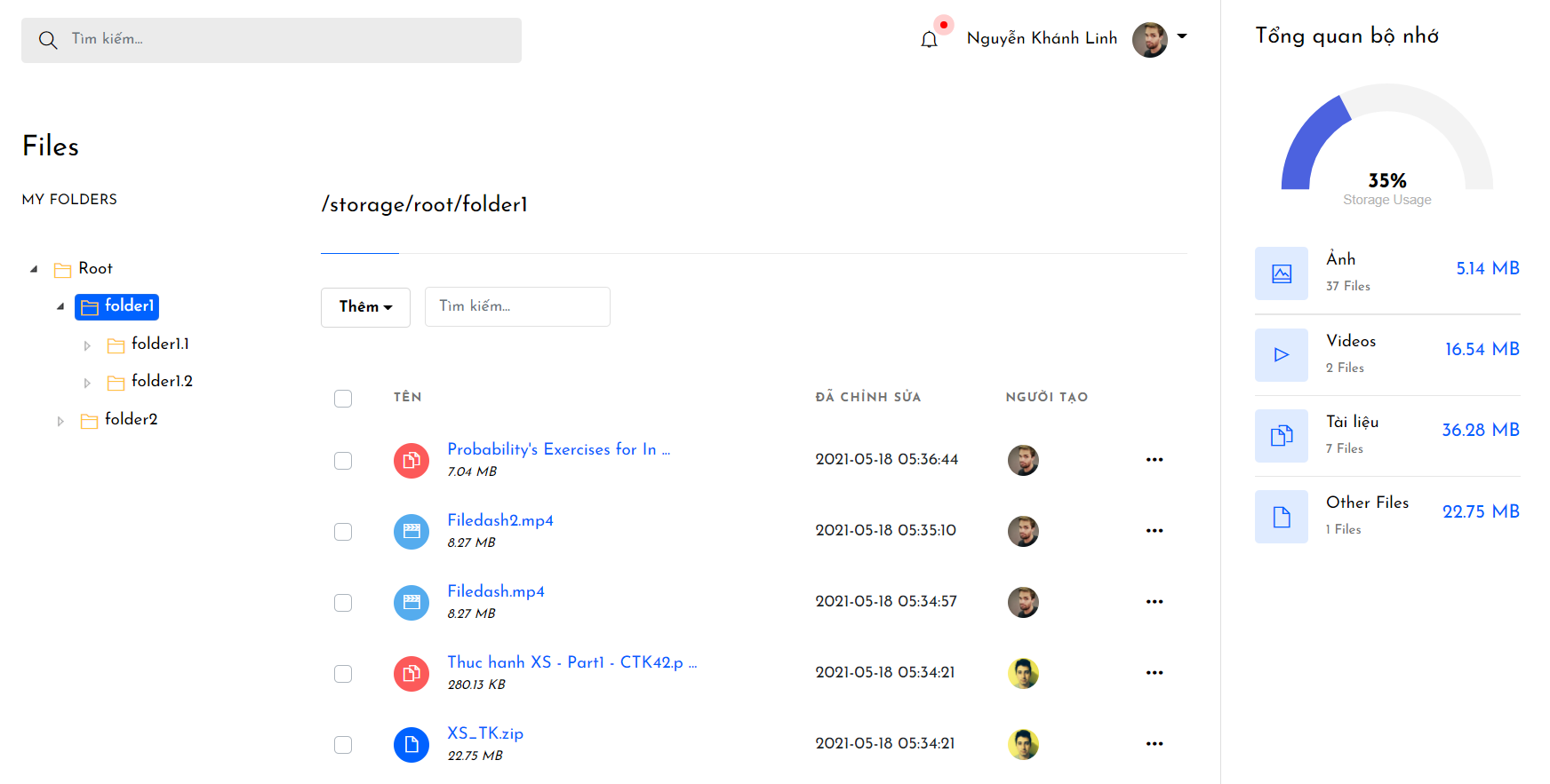

Dung lượng tổng của cây thư mục gốc

Bạn có thể tạo folder hoặc upload file lên bằng nút thêm ở góc trái trên của phần danh sách file.

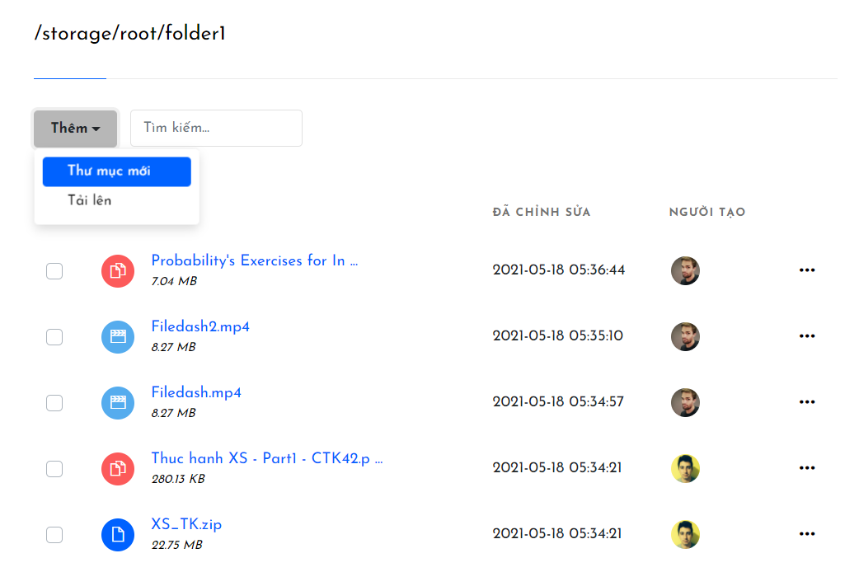

Các file có định dạng khác nhau được hiển thị với màu và biểu tượng khác nhau đễ người dùng dễ hiểu và phân biệt.

Modul này cũng có chức năngtìm kiếm, tải xuống, xóa một hoặc nhiều file tương tự như modul Dashboard.

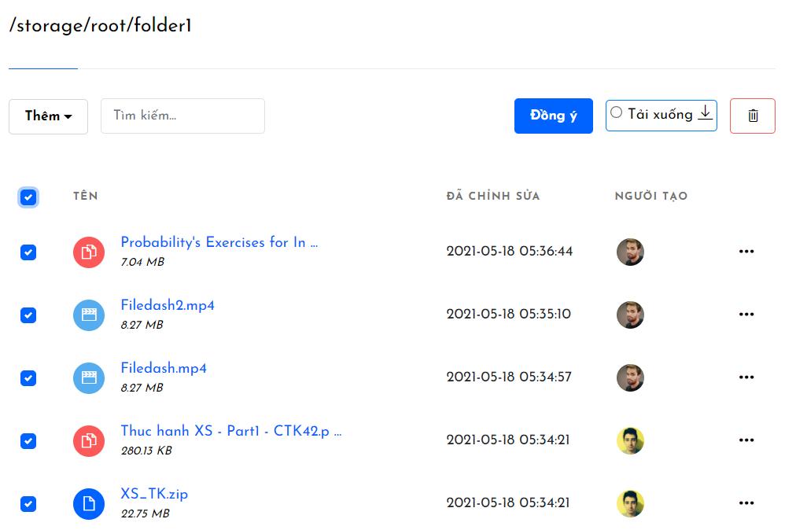

Người dùng có thể tùy chọn chỉnh sửa file.

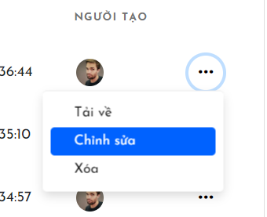

Trong chỉnh sửa file: ta có thể đổi tên file, đổi đường dẫn trong cây thư mục

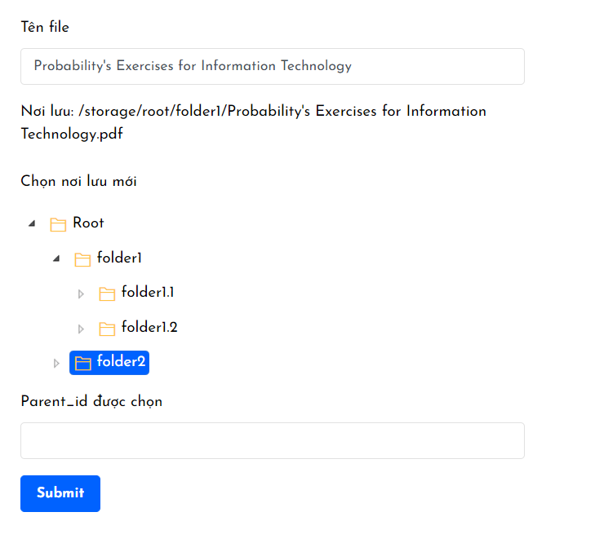

Tùy chọn nơi lưu mới (di chuyển)

Nơi lưu trong thư mục gốc

Chỉnh sửa tên file

TẢI LÊN

Modul này dùng để tải lên file bạn cần upload lên server.

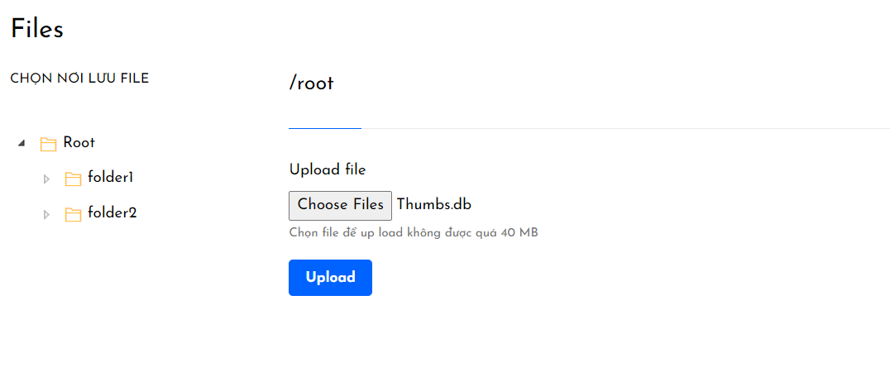

Chọn một hoặc nhiều file

Tùy chọn thư mục để upload file lên

Sau khi được up load trang sẽ tự load lại thư mục chứa các file bạn vừa upload.

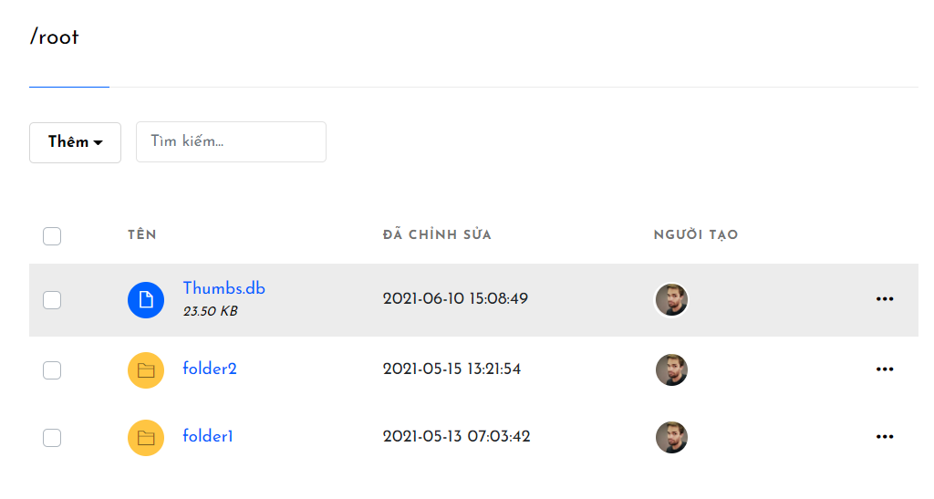

NGƯỜI DÙNG

Nơi hiển thị danh sách tất cả người dùng trong hệ thống. Hiển thị dưới dạng list gồm tên, email

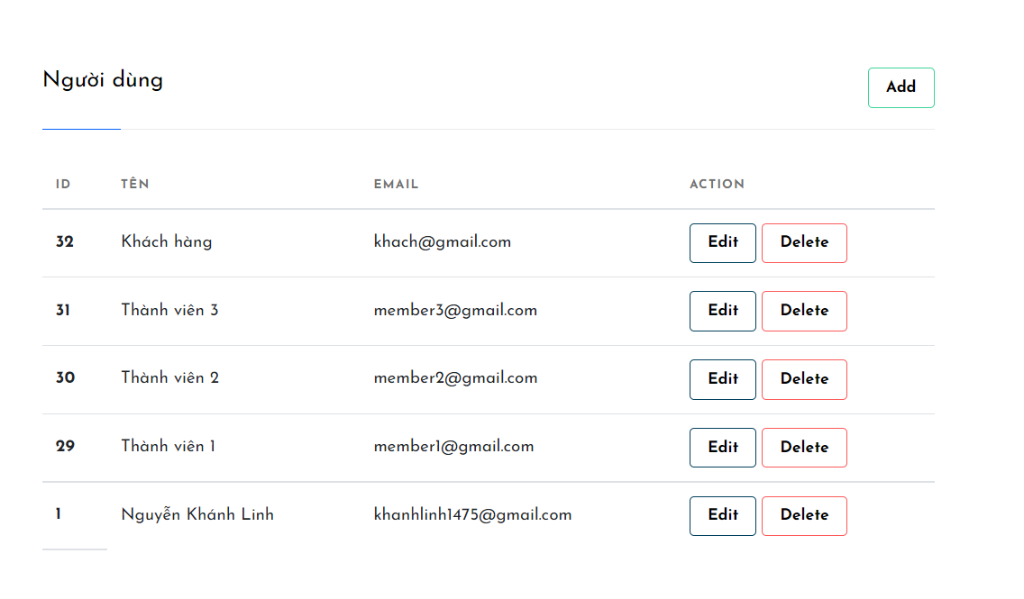

Tạo người dùng mới

Có các chức năng cơ bản như:

Tạo người dùng mới: điền đầy đủ thông tin để tạo thêm người dùng.

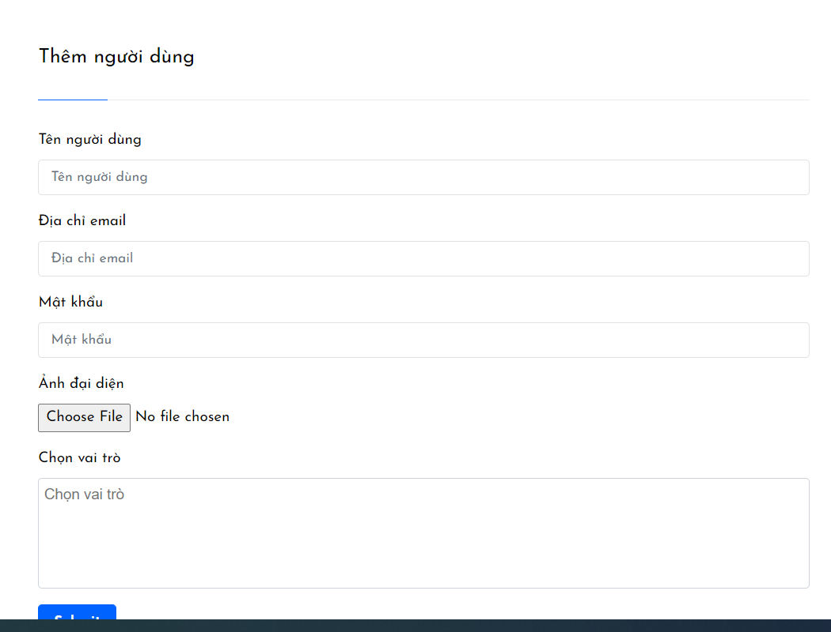

Vai trò này quyết định người dùng với vai trò đó có thể

sử dụng các chức năng gì

Chỉnh sửa thông tin người dùng

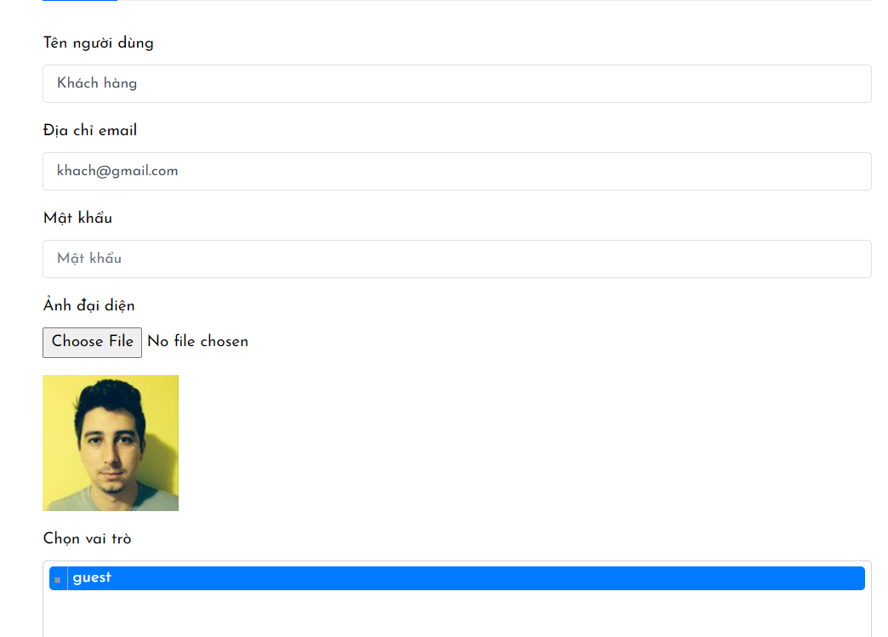

VAI TRÒ

Modul này hiển thị danh sách vai trò được admin định nghĩa, có quyền gì tương ứng với các modul

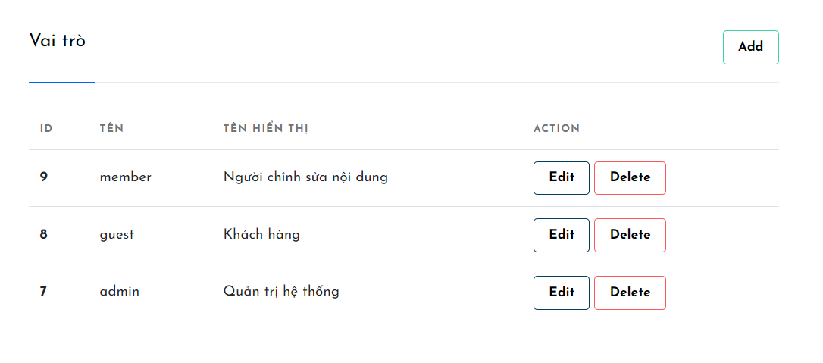

Hiển thị danh sách vai trò dùng để phân quyền gồm: tên vai trò, tên hiển thị của vai trò. Các chức năng cơ bản: thêm, sửa, xóa.

Nhập tên và tên hiển thị (mô tả)

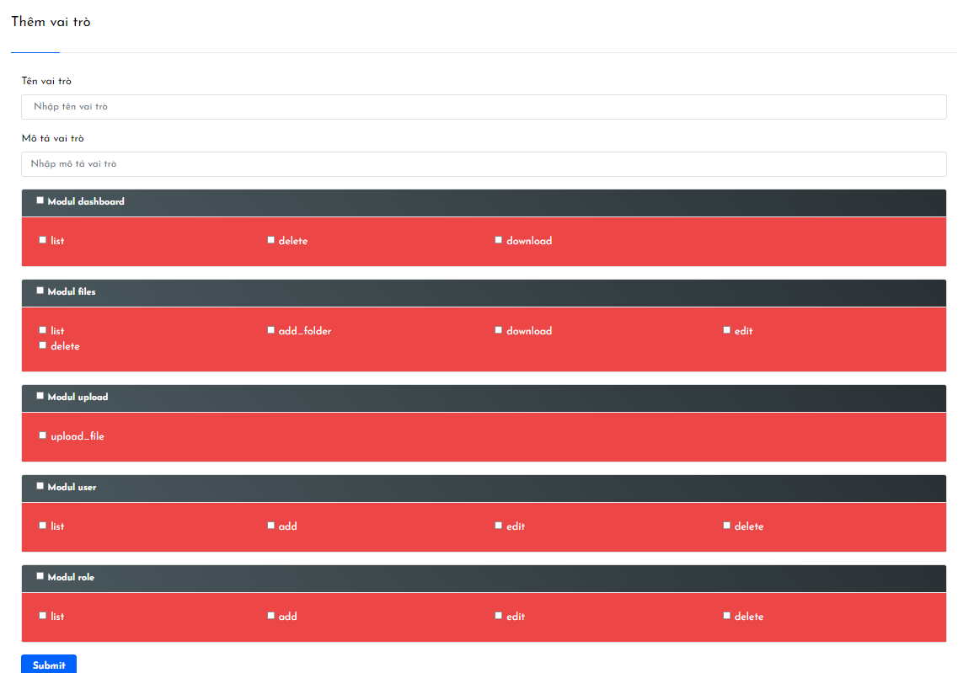

Bảng này hiển thị tât cả các chức năng được theo phân từng modul.

Vai trò được tạo có chức năng giù trong từng modul